Мұғалімнің аты-жөні: |  |  | Сеитжанова Меруерт Ахметбековна
Пән/Сынып: |  |  | Математика 1- сынып
Күні |  |  | 23.12.2020ж
Ұзақ мерзімді жоспар бөлімі: |  |  | Шамаларды өлшеу
Сабақтың тақырыбы: |  |  | Шаршының қабырғаларын өлшеу
Оқу бағдарламасына сәйкес оқыту мақсаты |  |  | 1.3.1.3 геометриялық фигуралардың (үшбұрыш, шаршы, тік төртбұрыш) жан-жағын өлшеу, салыстыру
Оқу мақсаты: |  |  | Барлық оқушылар: шаршының қабырғаларын өлшей алады.  Көптеген оқушылар: Әр түрлі өлшемдерді қолдана отырып, шаршы жақтарының ұзындығын өлшейді  Кейбір оқушылар: Шаршының қабырғаларын өлшейді, әр түрлі өлшемдерді пайдаланады және қорытынды шығарады.
Уақыты | Кезеңдері | Педагогтың әрекеті |  | Оқушының әрекеті | Бағалау | Ресурстар
3минут | Басы | Психалогиялық ахуал  Төрт түлігім тең болсын,  Төрт құбылам сай болсын.  Бүгін алар бағамыз  Кілең 4 пен 5 болсын    -Балалар не көріп тұрмыз?  -Текше  -Балалар текше неден құралған?  -Шаршыдан  -  Олай болса бүгінгі біздің тақырыбымыз шаршының қабырғаларын өлшеу. Шаршының қабырғаларын өлшуді және салыстыруды үйренеміз. |  | Оқушылар орындарынан тұрып айтады  Шаршының қасиетін айтады | ҚБ «Бас бармақ» әдісі  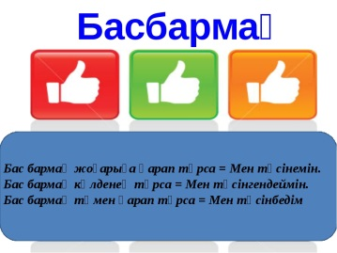 | Слайд №1  Слайд №2  Слайд №3,4
25минут | Ортасы | Балалар біздің текшеміздің ішінде әртүрлі тапсырмалар берілген екен соны орындайықшы.  (Т) 1.Кітаппен жұмыс  3 қатар 3 шаршыны өлшеп дәптерге жазу.  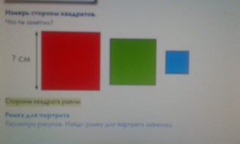  -не байқадындар?  -шаршының барлық қабырғалары тең екен  -дұрыс айтасыңдар  -шаршыны оңай жолмен қалай өлшеуге болады екен?  -шаршының бір қабырғасын өлшеп қалған қабырғаларды қосамыз  2.«Ойлан және шешімін тап» әдісі.  Суретте не көріп тұрмыз?  -шарбақ , аула  Аула шаршы пішіндес екен.Ауланы тұтас қоршауымыз керек.  Олай болса не белгілі?  -бір қабырғасында 10 тақтай бар екені белгілі  Не белгісіз?  - қалған қабырғалары  Нені табамыз?  -аула қоршауға барлығы неше тақтай керек екенің табамыз?  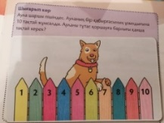  3.Сергіту сәті « Шаршы биі»  4. (Т) 1. «Венн диаграммасы» әдісі  Кафель мен кірпіштің қабырғаларын өлшету,салыстыру (қабілетті оқушыға)  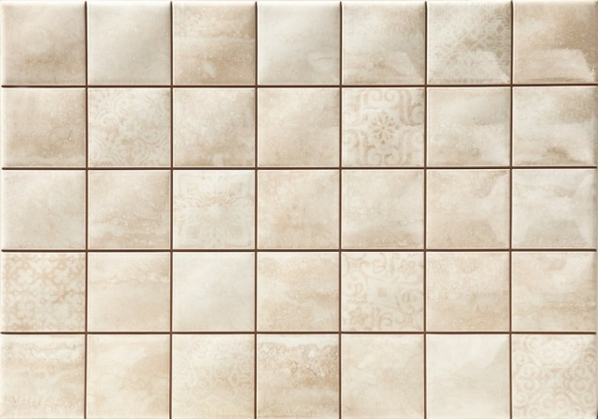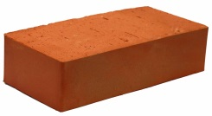  2. «Қиып өлшеу » әдісі  Оқушыларға торкөз арқылы шаршы қию (3 оқушыға)  -шыққан шаршыдан тағы қандай фигура жасауга болады?  -үшбұрыш қылып бүктейді    3. «Кубизм»әдісі арқылы шаршы қораппен тіктөртбұрыш қорапты салыстыру, өлшеу, қосу.  Қорапты өлшету (3 оқушыға)  1. Фигураның аты?  2. Ені?  3. Қабырғаларының ұзындығы?  4. Айырмашылығы?  5. Ұқсастығы?  6. Қабырғаларының қосындысы?    4. «Өлше,есепте, жаз» әдісі (3 оқушыға)  Оқушылардын алдына үшбұрыш, тіктөртбұрыш, шаршының суреті беріледі олардың қабырғаларын өлшеп тақтадағы кестеге жазады.  Фигура Ұзындығы Ені Ұзындықтың қосындысы  5. «Салыстыру» стратегиясы 2 оқушыға пойыздың суреті беріледі шаршы мен тіктөртбұрышты табады. (алымы төмен оқушымен жұмыс).   |  | Шаршының қабырғаларын өлшейді  5см+5см+5см+5см=20см  4см+4см+4см+4см=16см  2см+2см+2см+2см=8см  Бір қабырғасында 10 тақтай бар. Қалған қабырғаларын табу үшін 10 тақтайды 4 рет қосамыз. Сонда ауланы қоршау үшін барлығы 40 тақтай керек екен.  Кірпіш пен кафельді өлшетіп барлық қабырғасының ұзындығын қосып салыстырады ортақ қасиетін айтады.  Торкөз арқылы шаршы қиып қабырғаларын өлшейді, бүктеген үшбұрыштың қабырғаларын өлшейді торкөзге жазады.  Кораптарды өлшеп кубикті лақтыру арқылы сұрақтарға жауап беру  Пойыздың суретіндегі шаршы мен тіктөртбұрышты табады. | ҚБ «Бағдаршам» әдіс  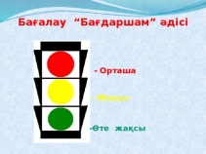  ҚБ «Шапалақ» әдісі  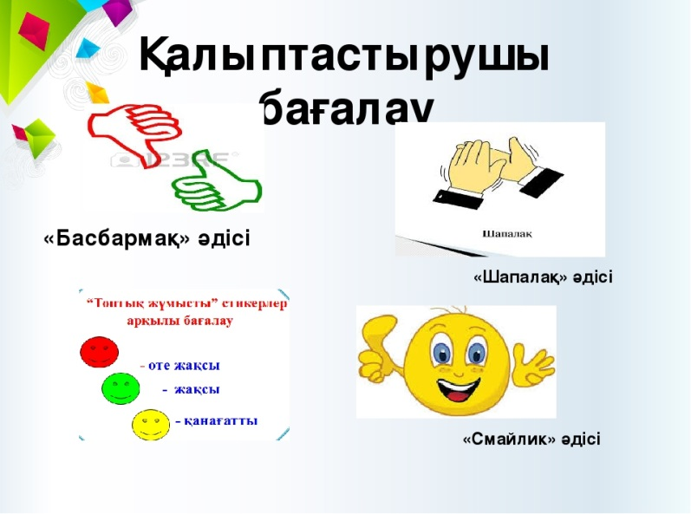  ҚБ «Жұдырық»  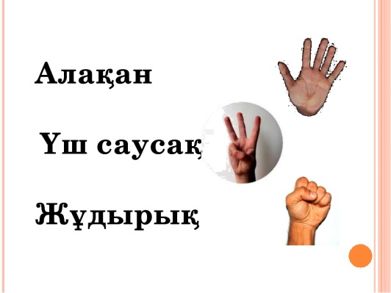  ҚБ «Лайк»  ҚБ «Лайк»  ҚБ «Жарайсың!»  ҚБ «Тамаша» | Слайд №5  слайд №6  https://youtu.be/C336t_dqsgs  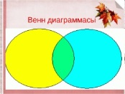
5 минут | бекіту | 5. Дәптермен жұмыс  Баланың ойлау қабілеттерін, логикалық ойлауын дамыту үшін тапсырмалар беру:  -тапсырманы мұқият орындауға үйрету;  Дарын онлайн платформасында |  | Жұмыс дәптердегі тапсырманы орындайды  Тест жұмысын орындату | ҚБ «Смайлик»  әдісі   | 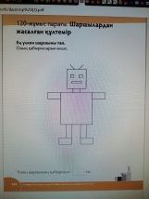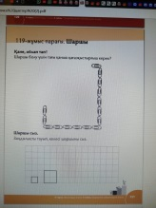  https://daryn.online/
2минут | Кері байланыс | 6. Кері байланыс «Жетістік баспалдағы» әдісі арқылы алынады.  -Шаршыны білсек бірінші баспалдаққа шығамыз  -Басқа фигуралармен салыстыруды білсек екінші баспалдаққа шығамыз  - Шаршының қабырғаларын өлшеуді білсек үшінші баспалдаққа шығамыз  Жақсы балалар, текшеміздің ішіндегі барлық тапсырмаларды орындадық. |  | Оқушылар «Жетістік баспалдағын» белгілейді |  | 